Activités avant le visionnage

1. C’est ça?
1.1 Folgst du einem bestimmten Modetrend? Wie ziehst du dich an? Beschreibe deinen Modestil.

1.2 Wie würdest du die heutige Mode beschreiben? Was ist in Mode? Erläutere.

1.3 Où est-ce que tu as acheté tes derniers vêtements et qu’est-ce que tu as acheté? Tu fais du shopping seul/e ou avec une autre personne? Raconte l’histoire de ton dernier achat.

2. Vocabulaire
Diese Wörter helfen dir, das Video besser zu verstehen. Suche die französische Übersetzung in den Kästchen und schreibe das Wort unten auf die entsprechende Linie. Der Anfangsbuchstaben liefert dir einen Hinweis.

convenir | doré | des baskets | coudre | une capuche
un bouton | bosser/travailler | la haut couture | des vêtements | une bague

la____________ = high fashion / teures Modedesign
des__________ = Turnschuhe
des__________ = Kleidung
c____________ = nähen
une__________ = eine Kapuze
une__________ = ein Ring
d____________ = vergoldet
convenir = passen/gefallen
b____________ = arbeiten
un___________ = ein Knopf

3. Connais-tu bien les vêtements?
Schreibe die Namen der Kleidungsstücke und Accessoires unter die Bilder.

le t-shirt | les pantalons | la robe | le chapeau
le porte-monnaie | la jupe | la veste | le sac
la ceinture | les gants | les chaussures | la chemise
la cravate | les lunettes | le pull | les chaussettes

les pantalons
Quelle: Shutterstock / tele52

Activités pendant le visionnage

4. Tu as compris?
4.1 Kreuze die richtigen Antworten an. Es können mehrere Antworten richtig sein.

- Welche Strasse ist weltweit als Einkaufsstrasse der «haute couture» bekannt?
O Die Strasse «Champs Élysées»
O Die Strasse «Saint-Honoré»

- Welche Modehäuser werden im Video gezeigt?
O Jack & Jones
O Dolce & Gabbana
O Prada

- Welche Ausbildungen können in der Modeschule absolviert werden?
O Modedesigner/in
O Make-up-Artist/in
O Marketing
O Verkauf
O Kommunikation

- Weshalb studiert Cyril an der Schule «ESMOD»? Weil…
O es eine internationale Schule ist.
O man gleichzeitig Modedesign und Styling studieren kann.
O der Schulunterricht gratis ist.

- Was bedeutet Mode für Cyril?
O Mode ist für Cyril ein Mittel, um Geld zu verdienen.
O Mode ist für ihn ein Hobby.
O Mode ist für Cyril Kunst und ein Mittel, sich auszudrücken.

- Weshalb kaufen die Franzosen kaum Kleider der «haute couture»?
O Sie mögen den Kleidungsstil nicht.
O Die Kleider sind zu teuer.
O Viele Pariserinnen und Pariser interessieren sich nicht für Mode.

4.2 Schaue dir den Ausschnitt von 06:11-08:11 Min. an. Ordne anschliessen die Sätze in der richtigen chronologischen Reihenfolge.

_____ «J’ai un style typiquement parisien.»
_____ «Ton style est bien mais on pourrait le changer un peu.»
_____ «Une chemise.»
_____ «Tiens, essaie ça. Ça a l’air pas mal.»
_____ «Oui je peux t’aider, pas de problème.»
_____ «Pas mal, il faut que tu mets ton bouton.»
__1__ «Ah salut Jonas.»
_____ «Oui j’aime bien ce magasin.»
_____ «C’est bien. Ça te plaît?»

Activités après le visionnage

5. Coin culturel
Arbeite mit einem Partner oder einer Partnerin zusammen. Eine Person spielt den Verkäufer / die Verkäuferin, die andere den Kunden / die Kundin. Dieser / diese möchte gerne eine neue Hose, ein neues T-Shirt, neue Schuhe und einige Accessoires wie einen Hut, einen Gürtel, eine Tasche oder eine Sonnenbrille kaufen. Der Verkäuferin / die Verkäuferin berät den Kunden / die Kundin bei der Auswahl der Farben und der richtigen Grösse. Am Schluss soll etwas gekauft werden.
le vendeur / la vendeuse = V
le client / la cliente = C

V : Bonjour madame / monsieur. Je peux vous aider?
Quelle: Shutterstock / tele52

C : Bonjour. Oui, je cherche…..

*6. Aller plus loin
6.1 Welche Kleider tragen die Jugendlichen auf den Screenshots? Nenne die Kleidungsstücke und beschreibe die Farben der Kleidung.

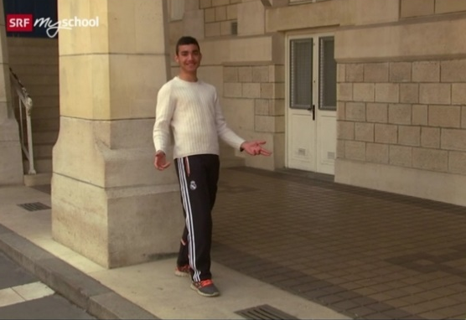 | 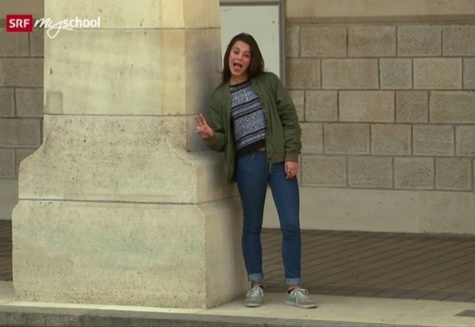
Le garçon porte… | La fille s’est habillée…
________________________________________________________________________________________________________________________________________________________________________________________________________________________________________________ | ________________________________________________________________________________________________________________________________________________________________________________________________________________________________________________

6.2 Welche Behauptungen zum Thema Mode stimmen? Umkreise den richtigen Buchstaben und schreibe ihn rechts unten zur entsprechenden Nummer. Wie lautet das Lösungswort?

1.  L. Les Suisses achètent en moyenne  5 kg de vêtements par an.  B. Les Suisses achètent en moyenne  15 kg de vêtements par an. | 4.  V. Les Égyptiens ont inventé les tongs  (Flip-Flops) il y a 6000 ans.  F. Les Européens ont inventé les tongs  (Flip-Flops) il y a 500 ans.
2.  E. Les jeunes Suisses dépensent en  moyenne 65 francs par moins pour  les vêtements.  R. Les jeunes Suisses dépensent en  moyenne 96 francs par moins pour  les vêtements. | 5.  B. Les chaussures les plus grandes du  monde ont la taille 55.  O. Les chaussures les plus grandes du  monde ont la taille 66.
3.  A. Les Suisses ont en moyenne 118  vêtements dans leur armoire.  S. Les Suisses ont en moyenne 190  vêtements dans leur armoire. | 6.  ! Les chaussures les plus chères sont  les «Air Jordan 1» pour 505'000  francs.  ? Les chaussures les plus chères sont  les «Air Federer 1» pour Fr. 202'000  francs.

1 | 2 | 3 | 4 | 5 | 6

